Kolekcja lato 2021. Trendy modowe w QUIOSQUE
Wiodącą inspiracją kolekcji lato 2021 QUIOSQUE są kobiety. Tworząc ją wybieraliśmy formy i materiały, podkreślające atuty sylwetki i zapewniające wygodę podczas noszenia. Chcieliśmy, żeby nasze ubrania naturalnie komponowały się z rytmem życia naszych Klientek.

Podstawą kolekcji letniej jest uniwersalność, w różnych wymiarach. Fasony, które można w niej odnaleźć są zaprojektowane tak, żeby nosząca je kobieta czuła się nie tylko pięknie, ale i komfortowo, zarówno w pracy, w czasie wyjątkowych okazji, a także ciesząc się wakacyjnym wypoczynkiem. Ubrania, które są częścią kolekcji, można w łatwy sposób tworzyć ze sobą, za każdym razem tworząc nową stylizację. Dzięki szerokiej ofercie dodatków i ponadczasowym krojom, jedna sukienka może stać się bazą stylizacji do biura, jak i na spacer po parku.

Nie zapominamy jednak o letnich trendach, pojawiają się intensywne kolory, kobiecy róż i czerwień, energetyczna żółć oraz pastele. Wśród sukienek stawiamy na zwiewne szyfonowe fasony maksi i midi w romantyczne kwiatowe wzory, ozdobione ultramodnymi falbanami i plisami. W kolekcji znalazło się również miejsce na szmizjerki i długie koszulowe sukienki świetnie wpisujące się w klimat biura w lecie.
Nowością są sportowe akcenty, takie jak troczki, prążki oraz fasony, bluzy, bawełniane t-shirty z napisami, wygodne spodnie przed kolano i sukienki o sportowym kroju. Wpisują się one w tryb życia naszych Klientek, które coraz bardziej doceniają aktywność na świeżym powietrzu.

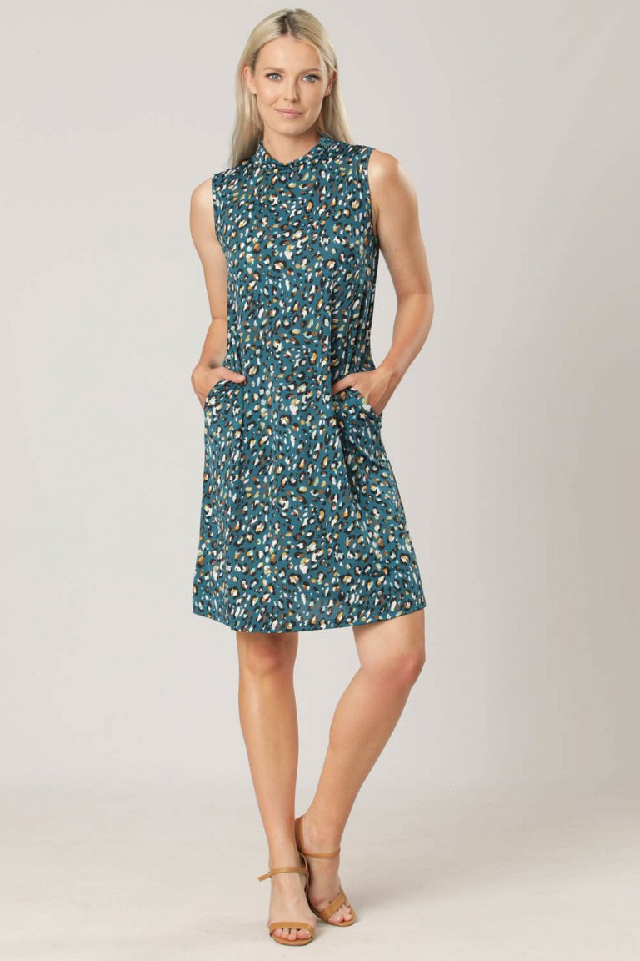
Kolekcje uzupełniają dodatki, dzięki, którym każdy strój zamieni się w modną stylizację. Top trend tego sezonu czyli plecione torby i sandały. Piękne wzorzyste apaszki z jedwabiu i wiskozy, szeroki wybór okularów przeciwsłonecznych oraz mini torebki w soczystych odcieniach zieleni, oranżu i błękitu.
Zgodnie z hasłem “Jesteśmy różne, jesteśmy piękne” letnia kolekcja zawiera rozmiary od 36 do 48. Spójność, dbałość o krój, naturalne materiały takie jak bawełna wiskoza czy len sprawiają, że nasze ubrania dają gwarancję dobrego wyglądu. Zapraszamy: https://quiosque.pl/nowosci.html.

